Об утверждении проекта (схемы) зонирования земель, повышении ставок земельного налога Бухар-Жырауского района
Решение Бухар-Жырауского районного маслихата Карагандинской области от 11 ноября 2021 года № 7. Зарегистрировано в Министерстве юстиции Республики Казахстан 19 ноября 2021 года № 25245
Примечание ИЗПИ!
Настоящее решение вводится в действие с 01.01.2022.
В соответствии с пунктом 2 статьи 8 Земельного кодекса Республики Казахстан от 20 июня 2003 года, пунктом 1 статьи 510 Кодекса Республики Казахстан от 25 декабря 2017 года "О налогах и других обязательных платежах в бюджет" (Налоговый кодекс), маслихат района Бухар-Жырауского района РЕШИЛ:
1. Утвердить проект (схему) зонирования земель Бухар-Жырауского района согласно приложению 1 к настоящему решению.
2. Повысить ставки земельного налога от базовых ставок земельного налога на основании проекта (схемы) зонирования земель Бухар-Жырауского района согласно приложению 2 к настоящему решению.
3. Настоящее решение вводится в действие с 1 января 2022 года.
Секретарь маслихата | А. Әли
Приложение 1 к решению
Бухар-Жырауского районного маслихата
от 11 ноября 2021 года
№ 7
ПРОЕКТ (СХЕМА) ЗОНИРОВАНИЯ ЗЕМЕЛЬ БУХАР-ЖЫРАУСКОГО РАЙОНА

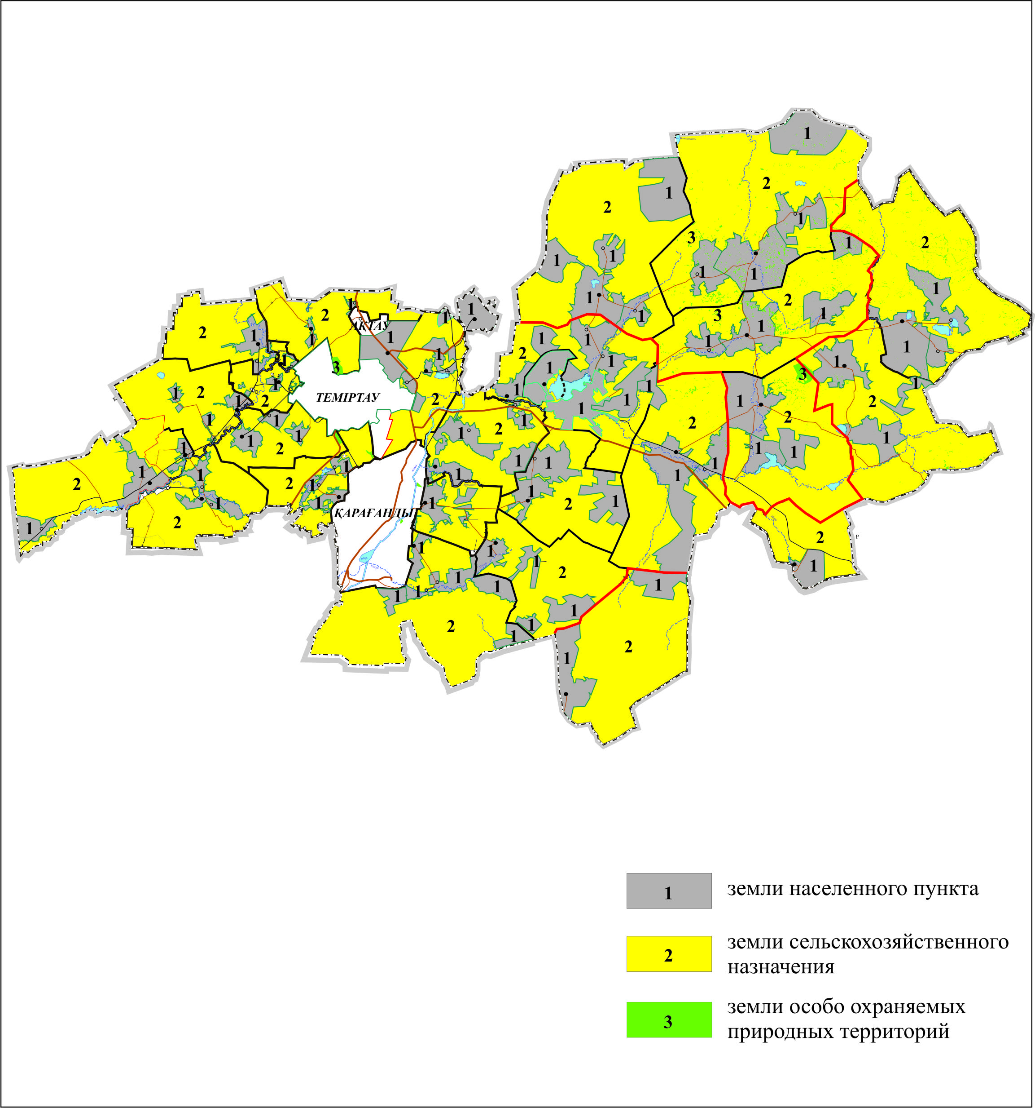

Приложение 2 к решению
Бухар-Жырауского районного маслихата
от 11 ноября 2021 года
№ 7
Повышение ставок земельного налога от базовых ставок земельного налога на основании проекта (схемы) зонирования земель Бухар-Жырауского района
Зоны расположения земель | Процент повышения
поселок Ботакара
1 | 50%
поселок Габидена Мустафина
1 | 50%
поселок Кушокы
1 | 50%
село Ботакара
1 | 50%
село Жанаталап
1 | 50%
сельский округ Баймырза
1 | 50%
Гагаринский сельский округ
1 | 50%
Доскейский сельский округ
1 | 50%
село Каракудук
1 | 50%
Каражарский сельский округ
1 | 50%
Кокпектинский сельский округ
1 | 50%
Кызылкаинский сельский округ
1 | 50%
Новоузенский сельский округ
1 | 50%
Петровский сельский округ
1 | 50%
Ростовский сельский округ
1 | 50%
Самаркандский сельский округ
1 | 50%
Тогызкудукский сельский округ
1 | 50%
сельский округ Тузды
1 | 50%
Уштобинский сельский округ
1 | 50%
Центральный сельский округ
1 | 50%
Шешенкаринский сельский округ
1 | 50%
Акбельский сельский округ
1 | 30%
Актобинский сельский округ
1 | 30%
Белагашский сельский округ
1 | 30%
сельский округ Керней
1 | 30%
Умуткерский сельский округ
1 | 30%
село Акоре
1 | 10%
Бухар-Жырауский сельский округ
1 | 10%
село Суыксу
1 | 10%

© 2012. РГП на ПХВ «Институт законодательства и правовой информации Республики Казахстан» Министерства юстиции Республики Казахстан

